**Тест Кейс для документа «Передача в переработку» подсистема «Переработка»**

***Сценарий №1***

**Цель теста:** создать документ «**Передача в переработку**»  
**Этапы тестирования:**

1. Открыть раздел **Переработка**
2. Выбрать «**Передача в переработку**»

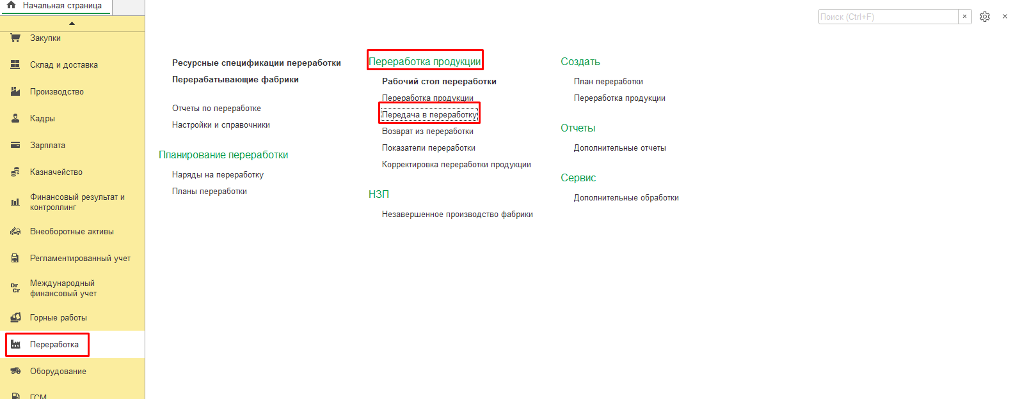

1. Нажать кнопку *Создать*
2. Во вкладке **Основное** выбрать **Организация** «Разрез "Полевой"»
3. Во вкладке **Основное** выбрать **Смена** «1 смена (8-20) Разрез»
4. Во вкладке **Основное** выбрать **Переработчик** «Основной покупатель»
5. Во вкладке **Основное** выбрать **Договор** «Договор поставки № 18»
6. Во вкладке **Основное** выбрать **Контрагент** «Основной покупатель»
7. Во вкладке **Основное** выбрать **Ответственный** «Федоров Виктор Петрович»

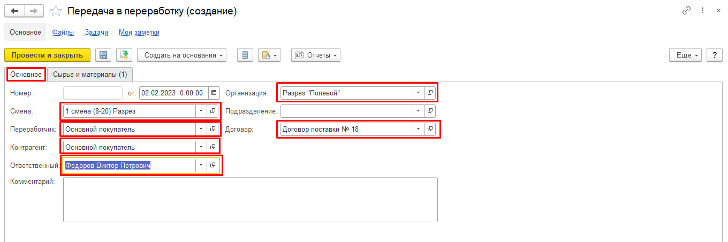

1. Во вкладке **Сырье и материалы** нажать кнопку *Добавить*
2. Во вкладке **Сырье и материалы** выбрать **Склад** «Склад горного участка»
3. Во вкладке **Сырье и материалы** выбрать **Штабель** «Штабель угля марки ДР»
4. Во вкладке **Сырье и материалы** выбрать **Номенклатура** «Уголь»
5. Во вкладке **Сырье и материалы** ввести **Характеристика** «ДР»
6. Во вкладке **Сырье и материалы** выбрать **Количество** «1 000,000»
7. Во вкладке **Сырье и материалы** выбрать **Ед. изм.** «т»
8. Во вкладке **Сырье и материалы** выбрать **Серия качества** «№УгольДР_Рс 05_Лб2»

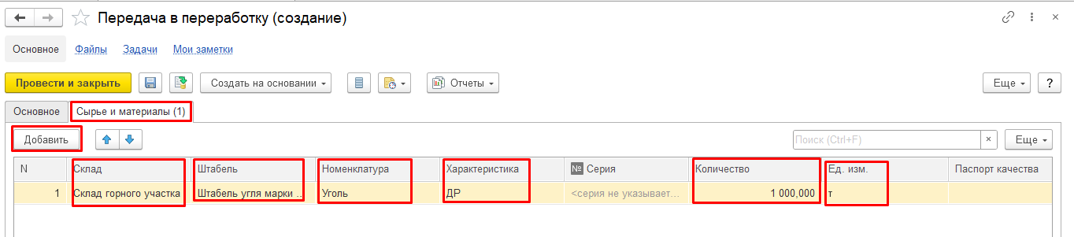



1. Нажать **Провести и закрыть**

**Результат теста:** документ проведен.